Тема недели:
«Путешествие в Австралию»
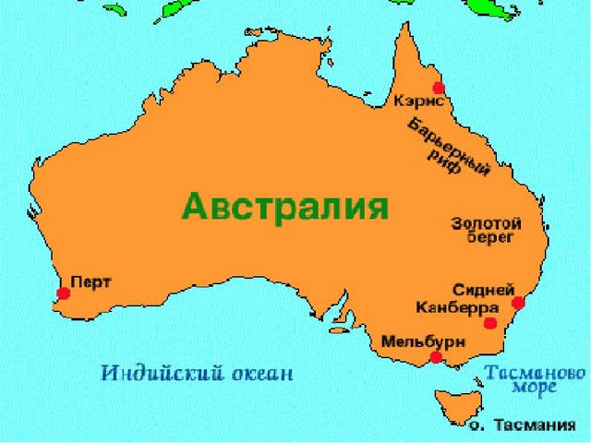
Цель: Познакомить с особенностями природы Австралии, формировать представления о разнообразии растительного и животного мира планеты, о том, что на разных материках обитают разные животные и растения. Развивать память, логическое мышление. Воспитывать любовь к природе.
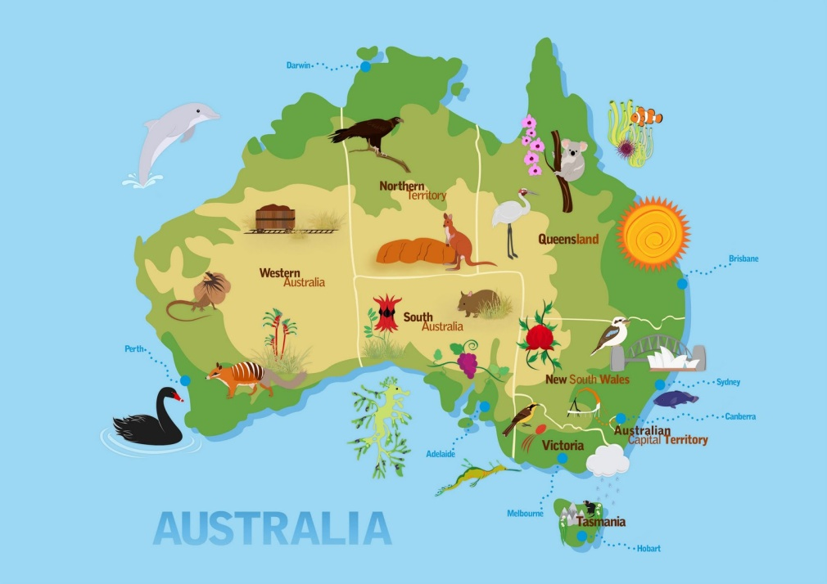

Расскажите детям
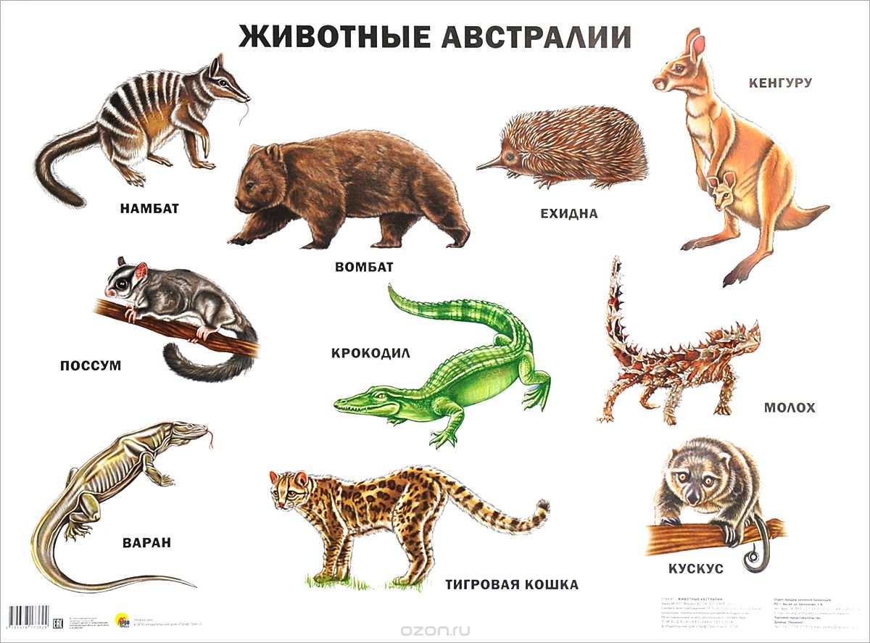
Кенгуру — самый известный символ Австралии. Животное изображено даже на гербе страны. Первые европейцы, которые видели кенгуру, говорили, что это животное обладает двумя головами. Такое ошибочное мнение бытовало до тех пор, пока ученые не открыли их тайну о вынашивание детенышей в сумке. В ходе многочисленных исследований о кенгуру определилось много интересных фактов, вот 17 самых интересных из них.
Интересные факты о кенгуру:
- В настоящие время существует около 60 видов кенгуру и их родственников.
- Кенгуру может стоять на одном хвосте и при этом наносить тяжелые удары задними лапами.
- Малыши кенгуру навсегда покидают сумку в возрасте 10 месяцев, но с мамой он остается до 18 месяцев.
- Когда у самки кенгуру два детеныша, старшего она кормит молоком с более питательным и жирным составом, а совсем крошечного вскармливает менее жирным молоком, включающим в себя антитела.
- При нехватке пищи, или когда детеныш болен, мать выбрасывает его из сумки. С наступлением более благоприятных условий самка рожает другого детеныша.
- Кенгуру обладает острым зрением и слухом. Уловить любой звук они могут с помощью ушей, которые поворачиваются на 360 градусов.
- Максимальная скорость, которую развивают кенгуру 56 км/ч.
- Прыжки кенгуру в длину могут достигать 9 метров, в высоту – 3 метров. Во время прыжков, кенгуру сильно потеют, это помогает им урегулировать температуру тела. Остановившись, потеть перестают, и начитают дышать со скоростью 300 вдохов в минуту.
Поиграйте с детьми
